KSHÍE

Körös-Sárréti Hagyományőrző
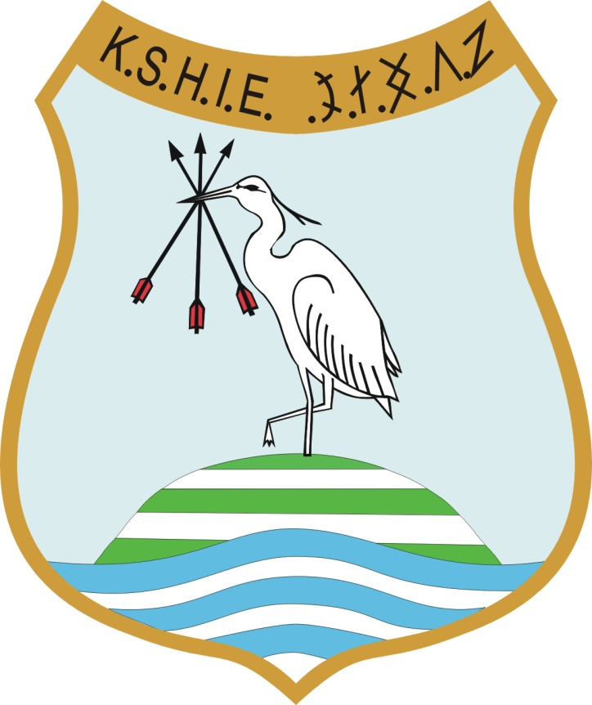
Íjász Egyesület
/Szeghalmi kistérség/

2012

Beszámoló a Körös-Sárréti Hagyományőrző Íjász Egyesület 2012 évi munkájáról, tevékenységéről, eredményeiről

2012

Tartalom

2012-ben elért eredmények-------------------------------------------------------------------4
Céljaink----------------------------------------------------------------------------------------- 4
Íjászpályánk------------------------------------------------------------------------------------5
Tevékenységeink (versenyek, bemutatók, rendezvények)---------------------------------5
Elérhetőségeink--------------------------------------------------------------------------------7

2012-ben elért eredmények

2012 évre kitőzött céljaink maradéktalanul teljesültek, sőt még reményeinket meghallatta is a tevékenységünk mennyisége és minősége. A heti rendszeres edzések mellet számos rendezvényre hívták meg az Egyesületünket, képviseltük magunkat több országos rendezvényen valamint íjászversenyeken is eredményesen szerepeltünk. Sikeresen lebonyolítottuk a Szeghalmi Sporthorgász Egyesülettel közös szervezésű íjásztáborunkat és az immáron hagyományosnak számító íjászversenyünket. Az íjásztáborban 21 gyerek vett részt, itt megismerkedhettek az íjászat és horgászat alapjaival, továbbá történelmi, helyrajzi, környezeti ismeretekkel gyarapíthatták tudásukat. A tábor gyermekíjászversennyel zárult. Az íjászversenyünkre 81 íjász nevezett, visszajelzésekből ítélve a térség egyik legjobb szervezésű versenye volt. Az íjásztábor és az íjászverseny is Vésztő-Mágor Történelmi Emlékhelyen került lebonyolításra. Az Emlékhely a legtökéletesebb választásnak bizonyult, itt mindenki jól érezte magát. Az Emlékhely dolgozói mindent megtettek a gördülékeny lebonyolítás érdekében, ezúton is köszönetünket fejezzük ki érte. 2012-ben 16 főből állt az egyesületünk, ezt szeretnénk megtartani, bővíteni. Év közben lebonyolítottuk az esedékessé vált tisztújításokat, székhely módosítást. Bevételeinkből kéziszerszámot, festéket, faanyagot, vesszőfogókat az íjászversenyek lebonyolításához szükséges anyagokat, az íjászpálya karbantartásához szükséges üzemanyagot vásároltunk és kifizettük a könyvelői díjat.

2013 évi céljaink

- Egyesületi tagság bővítése
- Együttműködés a helyi szervezetekkel
- A hagyományőrző íjászat népszerűsítése az Ország bármely területén
- Íjásztábor szervezése, lebonyolítása
- Íjászverseny szervezése, lebonyolítása
- Kapcsolataink megtartása, ápolása
- Íjászversenyeken való részvétel
- Gyerekek oktatása, ismeretterjesztése
- Egyesületünk képviselete Országos rendezvényeken
- Íjászpályánk állapotának megőrzése
- Eszköztárunk bővítése, állapotának fenntartása
- Pályázat készítés

Íjászpályánk

Pályánk:
Régi fiúkollégium, 5520 Szeghalom, Ady 2-4.

Tevékenységeink /2012/

Versenyek
- Békéscsaba, Farsangi Íjászmegmérettetés, 2012.03.03.
Érmeseink: Balogh Hajnalka I. hely, Tóth Szabolcs III. hely, Hegyesi Gyula II. hely
-Békés, I. Dánfok Kupa, 2012.04.30.
Érmeseink: Smiri Roland II. hely, ifj. Potecz Attila III. hely
-Gyula, Íjászverseny, 2012.05.27.
Érmeseink: Balogh Hajnalka II. hely, Szivos Gergő II. hely, Smiri Roland I. hely.
-Gyomaendrőd, Íjászverseny, 2012.07.29.
Érmeseink: ifj. Potecz Attila III. hely.
-Vésztő-Mágor, IV. Körös-Sárréti Hgyományőrző Íjászverseny, 2012.09.01.
Érmeseink: Balogh Hajnalka I. hely, Bacsa Ibolya II. hely, Szivos Gergő III. hely, Smiri Roland II. hely.
-Bakonszeg, Kádár Vitéz Emlék Íjászverseny, 2012.09.22.
Érmeseink: Potecz Attila II. hely.
-Békéscsaba, XIV. Kerecseny Kupa, 2012.12.08.

Bemutatók, rendezvények

- Füzesgyarmat, Gazda-vadásznapok, 2012. 03. 10.
- Böszörményi csergetés, 2012. 03. 31.
- Füzesgyarmat, Fűszeresek és kézművesek vására, 2012.04.28.
- Vésztő-Mágor, bemutató, íjásztatás, 2012. 05. 08.
- Vésztő-Mágor, bemutató, íjásztatás, 2012. 05. 14.
- Vésztő, Platán Piknik, 2012. 05. 28.
- Vésztő-Mágor, bemutató, íjásztatás, 201. 05. 31.
- Vésztő-Mágor, bemutató, íjásztatás, 2011. 06. 02.
- Bucsa, gyereknap, 2012. 06. 03.
- Vésztő-Mágor, bemutató és íjásztatás, 2012. 06. 16.
- Szeghalom, Egyenruha és katonai relikvia gyűjtők talaákozója 2012. 06. 23.
- Ópusztaszer, Nyílzápor, 2012. 06. 30.
- Bajomi Várjátékok, 2012. 07. 03.
- Várhely Gyerektábor, 2012. 07. 03.
- Vésztő- Mágor, Horgász-Íjásztábor, 2012. 07. 17-22.
- Vésztő-Mágor, bemutató és íjásztatás, 2012. 07. 27.
- Várhely, Csaba-Metal nap, 2012. 07. 28.
- Dévaványa, Kuruc- Porta gyerektábor, 2012.08.08.
- Bugac, Kurultaj, 2012.08.11.
- Vésztő-Mágor, bemutató és íjásztatás, 2012. 08. 25.
- Vésztő-Mágor, VI. Körös-Sárréti Íjászverseny, 2012. 09. 01.
- Szeghalom. V. Körös-Sárréti Ízek Fesztiválja, 2012. 09. 22.
- Várhely, Erdei iskola, 2012. 10. 04.
- Szeghalom, Élő történelemóra 2012. 10. 10.

A versenyekről és rendezvényekről több száz kép található portálunk galériájában

Elérhetőségeink:
Cím: 5520, Szeghalom, Fáy A. 3/B.
E-mail: kshie@mailbox.hu
Tel.: Potecz Attila : 20/474-3105
Web: www.korossarretiijaszok.gportal.hu

